

ESP8266 Deauther 2.0

Descriptif du projet
Outils Destiné au PenTest de votre installation wifi personnel
Note: Il est formellement Interdit et Punis par la loi, l'utilisation d'outils de PenTest autre que sur sont réseau personnel
Scannez les périphériques WiFi, bloquez les connexions sélectionnées, créez des dizaines de réseaux et confondre les réseaux WiFi
GitHub Projet
Attention il existe 2 Model de Chips pour le ESP8266 NODE MCU, CP2102 et le CH340
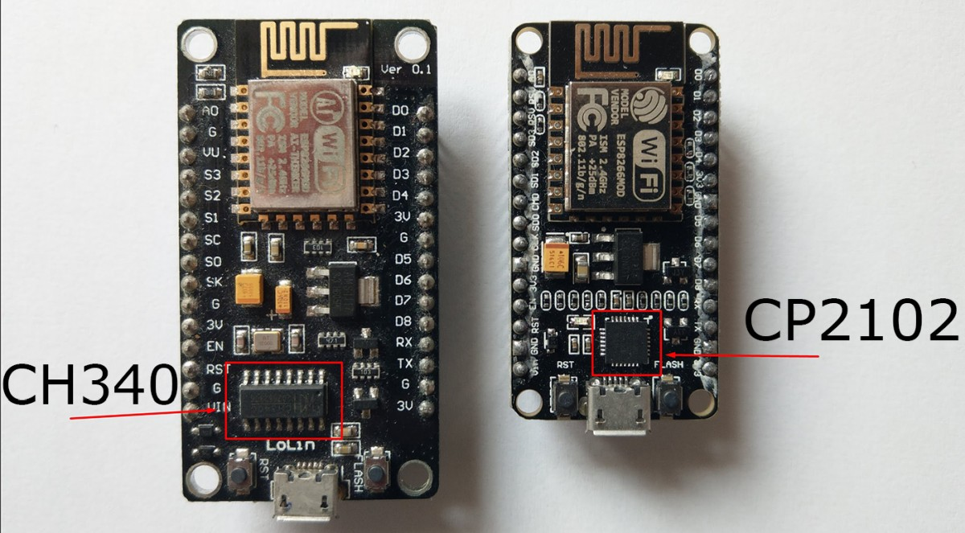
CP2102 Windows Drivers
CH340 Windows Drivers

Compilation avec Arduino IDe
- Dans Arduino –> Fichier–>Préférences
- Ajouter ces Url:
http://arduino.esp8266.com/stable/package_esp8266com_index.json
http://phpsecu.re/esp8266/package_deauther_index.json
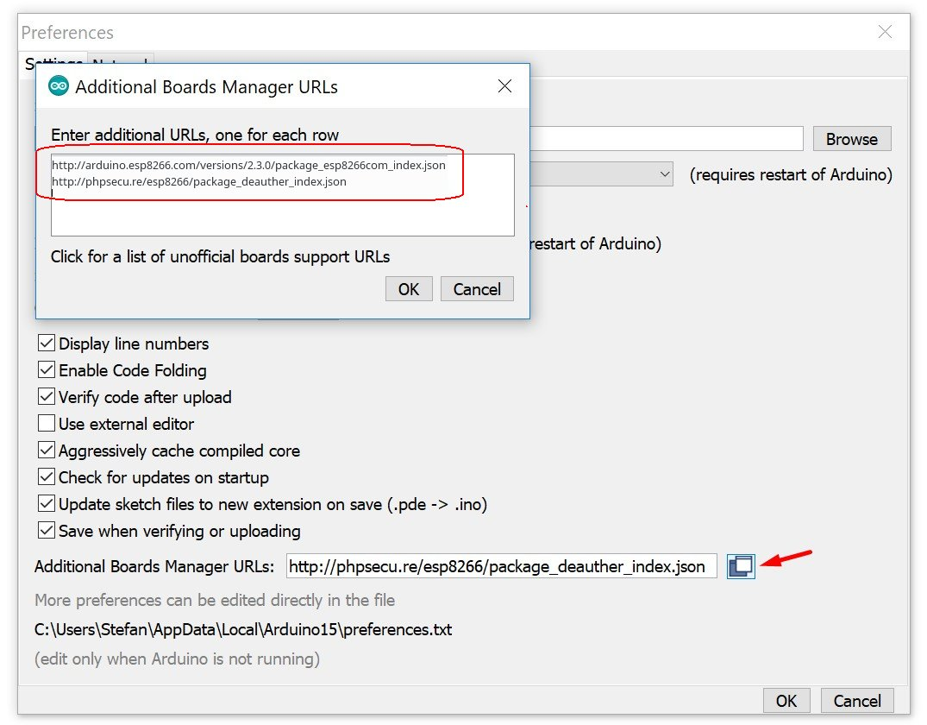
- Dans Outils–>Type de Carte–>Gestionnaire de Carte, rechercher 8266 et installer arduino-esp8266-deauther by tobozo ainsi que ESP8266 Community
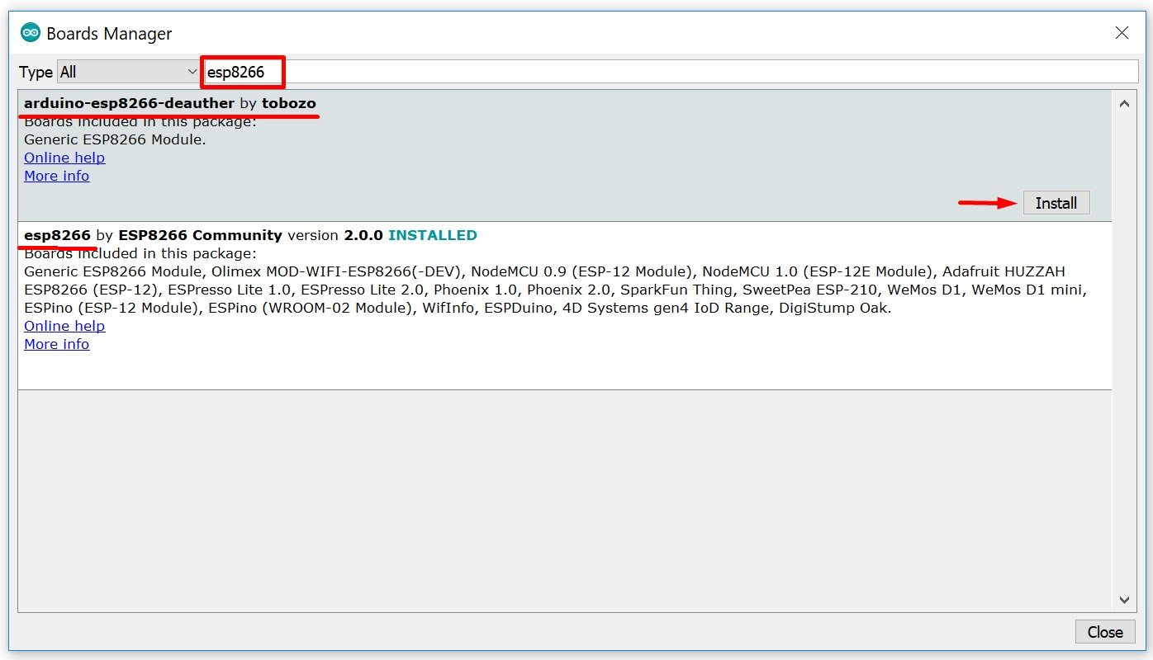
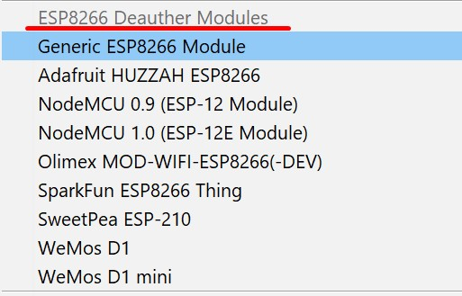
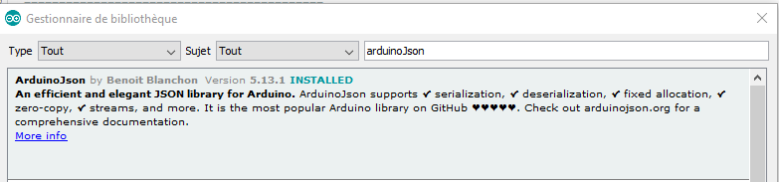
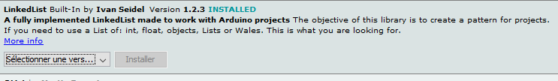
Ensuite Selectionner Outils–>Type de carte et sélectionner Generic ESP8266 Modules.
Parcourrer l'Onglet Croquis–> Inclure une Bibliothèque–> Gérer les Bibliothèques
Assurez vous d'avoir ArduinoJson et BlinkedList à jour avant de compiler

Télécharger les Sources
esp8266_deauther-2.1.4.zip
Extraire Celles-ci dans un répertoire de travail, puis double cliquer sur le projet .ino
Voici les paramètres de compilation
Board: Generic ESP8266 Module
Flash Mode: DIO
Flash Frequency: 80 MHZ
CPU Frequency: 160 MHz
Flash Size: 1M (256K SPIFFS)
Reset Method: nodemcu
Upload Speed: 115200
Port: <com port of your device>
Vérifier et Téléverser et le tour est joué
La documentation pour faire joujou avec
SSID est pwned avec comme password deauther, biensure une fois dans l'interface Web vous pourrez changer le SSID et Passwd

L'interface Web
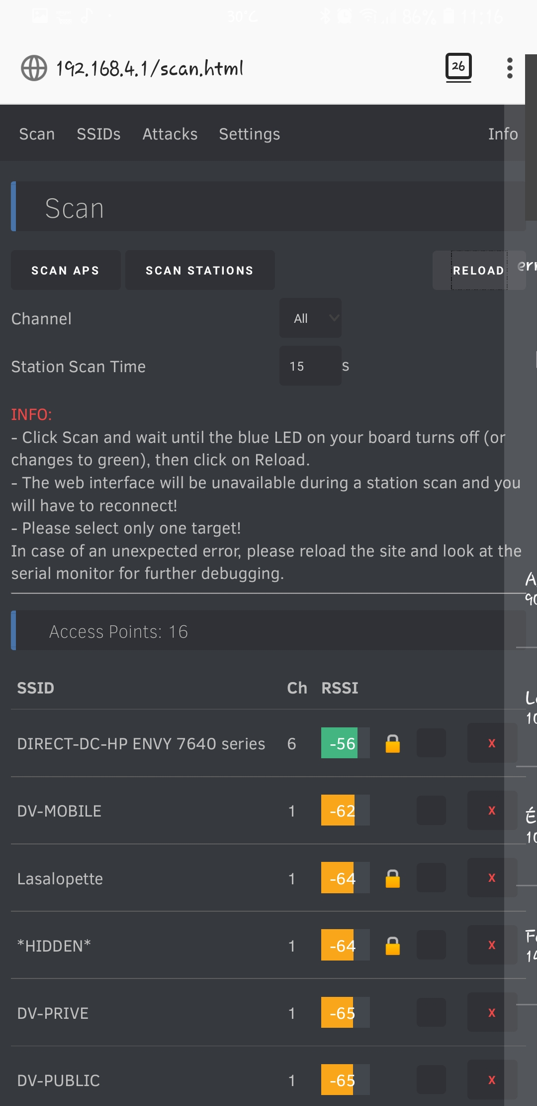

— sylvain 2020/07/13 17:42

